РЕКЛАМНАЯ КАМПАНИЯ
Групповые прогулки на парусной яхте
«Увидеть дельфинов и закат» · Сириус / Имеретинский порт
Яндекс Директ · отдельная ЕПК · оплата за конверсии
Посадочная: https://boat-sochi.ru/progulki_na_yacht
Контакт: +7 918 304-40-00 · WhatsApp / Telegram / MAX / форма
Счётчики: 94713538 (сайт), 103116887 (профиль организации)
Дата документа: 10.08.2026 (обновлено) · Посадочная: /progulki_na_yacht
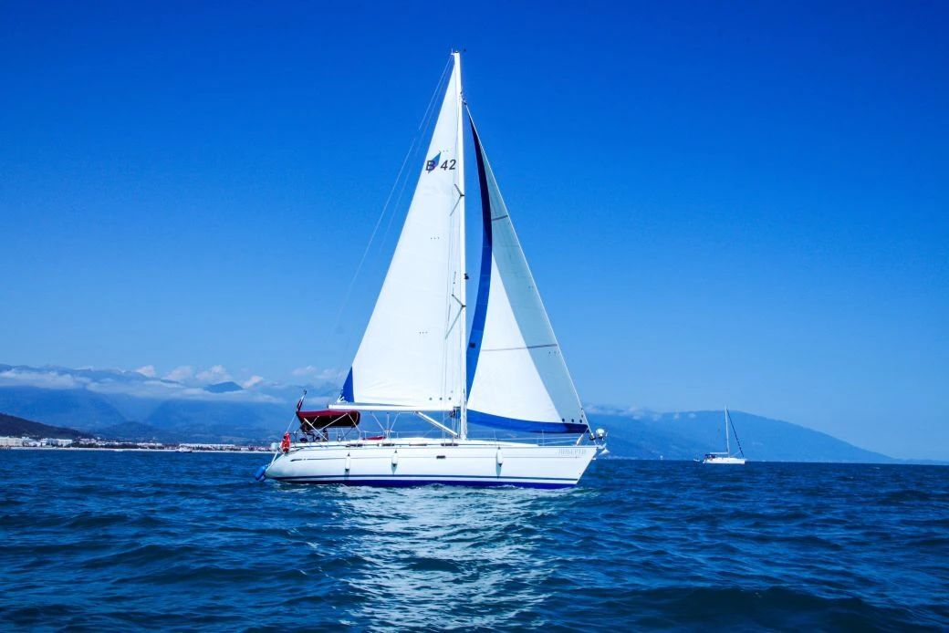
Групповой формат на палубе — креатив под /progulki_na_yacht

0. Зачем отдельная ЕПК
В аккаунте уже работает кампания «Морские прогулки» под индивидуальную аренду (катер/яхта целиком, от ~7 500 ₽/час). Там в минус-фразах логично резать «группа / билет / за человека». Групповая прогулка — другой продукт, другая цена, другая семантика и другой креатив. Смешивать их в одной ЕПК нельзя: автостратегия будет тянуть дешёвые клики в дорогую аренду или, наоборот, дорогое обучение на билетном спросе.
- Отдельная кампания = отдельный бюджет, отдельные цены целей, отдельное обучение.
- Посадочная строго /progulki_na_yacht — не /delfin, не главная, не аренда катера.
- В объявлениях: билет / место / группа до 11 / 1,5 часа / от 1 800 ₽ (закат 2 500 ₽).
- Не называть конкретную модель яхты — яхт несколько, имени в рекламе нет.
- В минусах: индивидуальная аренда, VIP, сутки, рыбалка, теплоход, дельфинарий.

1. Продукт и оффер (с boat-sochi.ru/progulki_na_yacht)

1.1. Что продаём
Групповая морская прогулка на парусной яхте из Имеретинского порта (Сириус). На странице блок называется «Увидеть дельфинов и закат».
Параметр | Значение на сайте
Формат | Групповая прогулка (билет / место), не аренда судна целиком
Судно | Парусная яхта (несколько; без точного имени в рекламе)
Длительность | 1,5 часа
Стоимость | 1 800 ₽; слот 18:00 на закат — 2 500 ₽
Дети | Один ребёнок на яхту до 5 лет — бесплатно
Размер группы | До 11 человек
Отправление | Имеретинский порт, линия 2 (Сириус, Парусная, 1)
Расписание | 9:00 · 10:30 · 12:00 · 13:30 · 15:00 · 16:30 · 18:00 (на закат)
Контакт брони | +7 918 304-40-00
Посадочная | https://boat-sochi.ru/progulki_na_yacht

1.2. Аргументы с посадочной (для текстов)
- С палубы видно Олимпийский парк, горы и береговую линию.
- Дельфины встречаются часто — высокий шанс увидеть в живой природе.
- Можно искупаться в море (по погоде / решению капитана).
- На палубе удобные места, можно загорать.
- Формат «виды + морской воздух + романтика» — подходит парам, семьям, друзьям.
- Несколько слотов в день — удобно туристам без долгой аренды.

1.3. Чем НЕ является этот продукт
- Не индивидуальная аренда катера «Сириус» на /delfin (7 500 ₽/час, линия 1, другой телефон).
- Не VIP-яхта Alexum / Tigger.
- Не трофейная рыбалка и не теплоходная экскурсия «как у всех на набережной».
- Не круиз на сутки и не корпоратив на 20+ человек.
Разделение посадочных: групповые → только https://boat-sochi.ru/progulki_na_yacht (телефон +7 918 304-40-00). Утренняя индивидуалка к дельфинам → https://boat-sochi.ru/delfin (катер «Сириус», +7 917 675-05-55, линия 1, от 2 часов, скидка 500 ₽/час до 12:00). В эту ЕПК /delfin не ставить.

1.4. Рынок Сириуса (справка, не для обещаний)
У других витрин групповые парусные из Имеретинского порта обычно тоже 1,5 ч и до ~11 человек, слоты похожие; цены часто ~1 700–2 200 ₽, закат дороже. В объявлениях опираемся только на наш прайс: 1 800 / 2 500 ₽.
- В рекламе и боте не называть конкретную модель яхты — флота несколько.
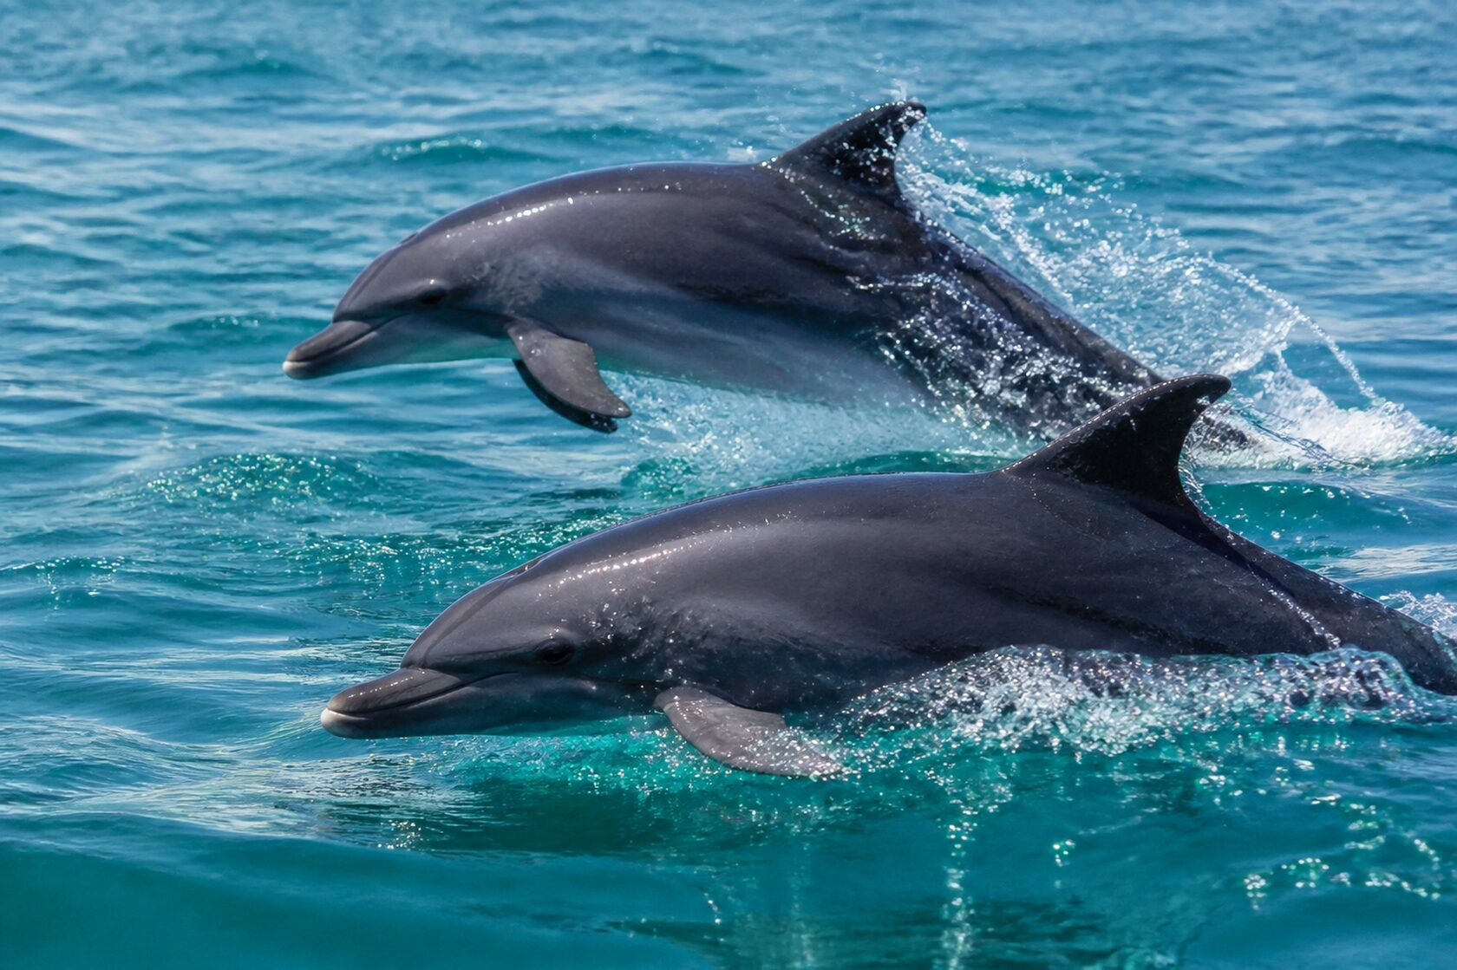
Дельфины — эмоциональный креатив для РСЯ (без гарантии встречи в тексте)

2. Целевая аудитория
Сегмент | Мотив | Что обещать в объявлении
Семьи с детьми | Доступная морская активность на 1,5 ч | от 1 800 ₽ · ребёнок до 5 лет бесплатно · дельфины
Пары / фото | Закат, романтика, виды на Олимпийский парк | Закат 2 500 ₽ · виды · парусная яхта
Друзья / мини-компания | Не снимать всю яхту, купить места | Группа до 11 · слоты каждый день
Туристы МСК/регионы | Планируют поездку в Сириус/Адлер | Имеретинский порт · бронь по телефону/мессенджеру
Гости отелей Сириуса | Близко к причалу, без логистики | Выход из Имеретинского порта · сегодня/завтра

Гео показов: Россия (туристы планируют заранее). Не сужать только на Сочи. Корректировки: + Москва / СПб / Краснодарский край. Mobile-first: телефон и мессенджеры.

3. Настройки ЕПК

3.1. Основные параметры
Параметр | Рекомендация
Название кампании | EPK_Gruppovye_Yahta_Progulki
Тип | Единая перфоманс-кампания (ЕПК)
Стратегия | Максимум конверсий
Оплата | За конверсии
Бюджет старт | 10 000–12 000 ₽ / неделя (отдельно от «Морских прогулок»)
Ограничение | Цена конверсии (см. цены целей ниже)
Показы | Поиск + РСЯ + Карты (Галерею услуг — ВЫКЛ)
Автотаргетинг | Целевые — осторожно; «Альтернативные / Сопутствующие» — ВЫКЛ на старте
Посадочная | https://boat-sochi.ru/progulki_na_yacht
Счётчики | 94713538, 103116887

3.2. Цены целей (старт)
Групповой билет дешевле индивидуальной аренды → допустимая CPA ниже, чем в «Морских прогулках» (там телефон 140 ₽). Стартовые цены целей для обучения:
Конверсия | Как считать | Цена цели (старт) | Вес
Звонок / клик tel | Коллтрекинг + цель клика +7 918 304-40-00 | 100–120 ₽ | 1,0
Telegram | Клик по Telegram на /progulki_na_yacht | 90–110 ₽ | 0,9
MAX | Клик по MAX на /progulki_na_yacht | 90–110 ₽ | 0,9
WhatsApp | Клик WhatsApp (если стабилен) | 90–110 ₽ | 0,9
Форма / обратный звонок | reachGoal отправки формы Tilda | 100–120 ₽ | 1,0

После 10+ конверсий за неделю — не трогать стратегию; можно чуть поднять бюджет. Если CPA стабильно ниже цены цели — повышать бюджет, а не снижать цены целей резко.

3.3. UTM
utm_source=yandex&utm_medium=cpc&utm_campaign=epk_gruppovye_yahta_progulki&utm_content={ad_id}&utm_term={keyword}

4. Структура кампании (группы)
Группа | Интент | Посадочный акцент
G1 · Групповая прогулка на яхте | Общий коммерческий спрос | от 1 800 ₽ · 1,5 ч · до 11
G2 · Дельфины Сириус / Сочи | Эмоциональный триггер | Увидеть дельфинов · живая природа
G3 · Закат на яхте (группа) | Вечерние слоты 16:30 / 18:00 | Закат · романтика · виды
G4 · Сириус / Имеретинский порт | Локальный спрос у причала | Отправление из порта Сириуса
G5 · Адлер / Олимпийский парк | Гео-окрестности | Виды на парк и горы
G6 · Автотаргетинг | Отдельно, свой CPA | Только после ручных групп

Не создавать группу под индивидуальную аренду Sirius внутри этой ЕПК. Индивидуалка остаётся в кампании «Морские прогулки».

5. Семантика

5.1. G1 — групповая прогулка / билет
- "групповая прогулка на яхте сочи"
- "групповая прогулка на яхте сириус"
- "прогулка на яхте сочи цена"
- "морская прогулка на яхте сочи"
- "морская прогулка на парусной яхте"
- "билет на яхту сочи"
- "билет на яхту сириус"
- "прогулка на яхте за человека"
- "яхта сочи 1800"
- "морская прогулка 1.5 часа сочи"

5.2. G2 — дельфины
- "прогулка к дельфинам сочи"
- "прогулка к дельфинам сириус"
- "увидеть дельфинов сочи"
- "дельфины в море сочи экскурсия"
- "яхта к дельфинам сочи"
- "морская прогулка дельфины адлер"
- "дельфины имеретинский порт"

5.3. G3 — закат (групповой)
- "прогулка на яхте на закате сочи"
- "закат на яхте сириус"
- "яхта закат олимпийский парк"
- "вечерняя прогулка на яхте сочи"
- "закат с яхты сочи"

5.4. G4–G5 — гео
- "морские прогулки сириус"
- "морская прогулка имеретинский порт"
- "яхта имеретинский порт"
- "прогулка на яхте адлер"
- "морские прогулки адлер"
- "яхта олимпийский парк"

5.5. Блок копипаста (фразовое соответствие)
"групповая прогулка на яхте сочи"
"групповая прогулка на яхте сириус"
"прогулка на яхте сочи цена"
"морская прогулка на яхте сочи"
"морская прогулка на парусной яхте"
"билет на яхту сочи"
"билет на яхту сириус"
"прогулка на яхте за человека"
"прогулка к дельфинам сочи"
"прогулка к дельфинам сириус"
"увидеть дельфинов сочи"
"яхта к дельфинам сочи"
"прогулка на яхте на закате сочи"
"закат на яхте сириус"
"вечерняя прогулка на яхте сочи"
"морские прогулки сириус"
"морская прогулка имеретинский порт"
"яхта имеретинский порт"
"прогулка на яхте адлер"
"морские прогулки адлер"

5.6. Минус-фразы кампании
Цель минусов — отсечь индивидуальную аренду, VIP, нерелевант и чужой гео-интент. НЕ минусовать слова «группа / билет / за человека» — это ядро спроса.
-аренда яхты целиком -аренда катера -снять яхту -снять катер -вип -vip -премиум -алексум -tigger -тиггер -сутки -на сутки -круиз -рыбалка -трофейн -гидроцикл -теплоход -катер на час -7500 -частная аренда -бизнес класс -яхт клуб работа -вакансия -купить яхту -продажа яхты -чертеж -своими руками -симулятор -игра -бесплатно -петрозаводск -калининград -крым -севастополь -абхаз -грузия -турци -дельфинарий -океанариум -шоу дельфинов -плавать с дельфинами

6. Объявления

6.1. Заголовки (до ~56 символов)
- Групповая прогулка на яхте — от 1 800 ₽
- Парусная яхта Сириус — 1,5 часа
- Увидеть дельфинов — Имеретинский порт
- Морская прогулка к дельфинам · Сириус
- Закат с парусной яхты — слоты каждый день
- Билет на яхту: группа до 11 человек
- Яхта из Имеретинского порта · 1,5 ч
- Дельфины и закат — прогулка на яхте
- Морская прогулка Адлер / Сириус
- Ребёнок до 5 лет — бесплатно на яхту
- Виды на Олимпийский парк с палубы
- Бронь: звонок · Telegram · MAX

6.2. Тексты объявлений
- Групповая прогулка на парусной яхте 1,5 часа. От 1 800 ₽ (закат 18:00 — 2 500 ₽). Дельфины, виды на Олимпийский парк, купание. Имеретинский порт, линия 2. Слоты с 9:00 до 18:00.
- Не снимайте яхту целиком — купите место в группе до 11 человек. Парусная яхта, закат и дельфины. Бронь: +7 918 304-40-00.
- Сириус: морская прогулка на яхте к дельфинам. 1,5 ч, от 1 800 ₽, ребёнок до 5 лет бесплатно. Слоты с 9:00 до 18:00.

6.3. Быстрые ссылки
Ссылка | Описание | URL
Расписание | Слоты 9:00–18:00 | https://boat-sochi.ru/progulki_na_yacht
Цена от 1 800 ₽ | Закат 18:00 — 2 500 ₽ | https://boat-sochi.ru/progulki_na_yacht
Дельфины | Живая природа в море | https://boat-sochi.ru/progulki_na_yacht
Причал Сириус | Имеретинский порт, линия 2 | https://boat-sochi.ru/progulki_na_yacht
Забронировать | Звонок / мессенджер | https://boat-sochi.ru/progulki_na_yacht
Отзывы 2026 | Реальные отзывы гостей | https://boat-sochi.ru/

6.4. Уточнения
- 1,5 часа на море
- Группа до 11 человек
- Имеретинский порт
- Парусная яхта
- Слоты каждый день
- Ребёнок до 5 лет бесплатно
- Бронь по телефону
- Мессенджеры на сайте

6.5. Отображаемая ссылка / визитка
- URL: https://boat-sochi.ru/progulki_na_yacht
- Отображаемая: boat-sochi.ru/progulki_na_yacht
- Телефон в объявлении: +7 918 304-40-00
- Не вести на /delfin и главную с арендой от 7 500 ₽/час — каннибализация.

7. Креативы и изображения
Фото для креативов сохранены в cursor/assets/gruppovye-yahta/. Используйте в галерее объявления, РСЯ и смарт-баннерах.

2_group.jpg — Группа на палубе — главный образ продукта
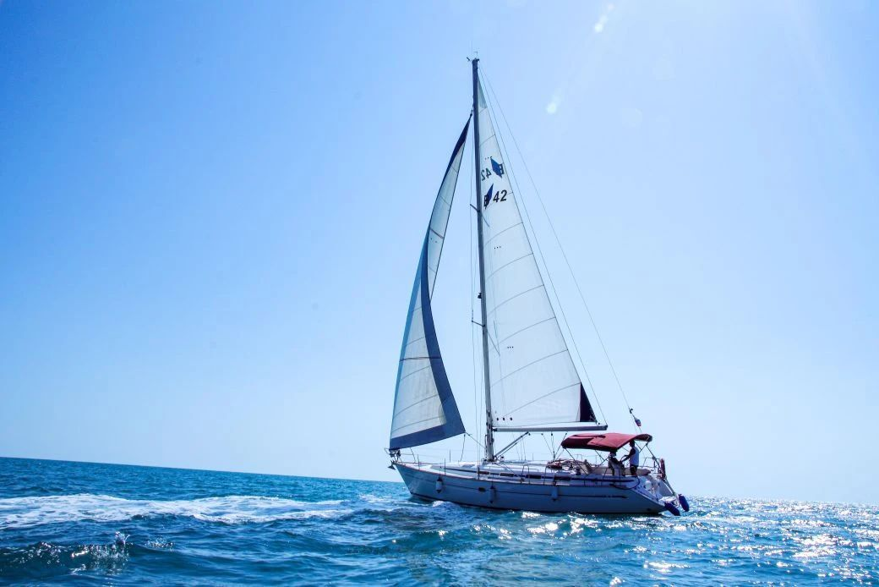
IMG_20260810_110422_.jpg — Парусная яхта / атмосфера прогулки
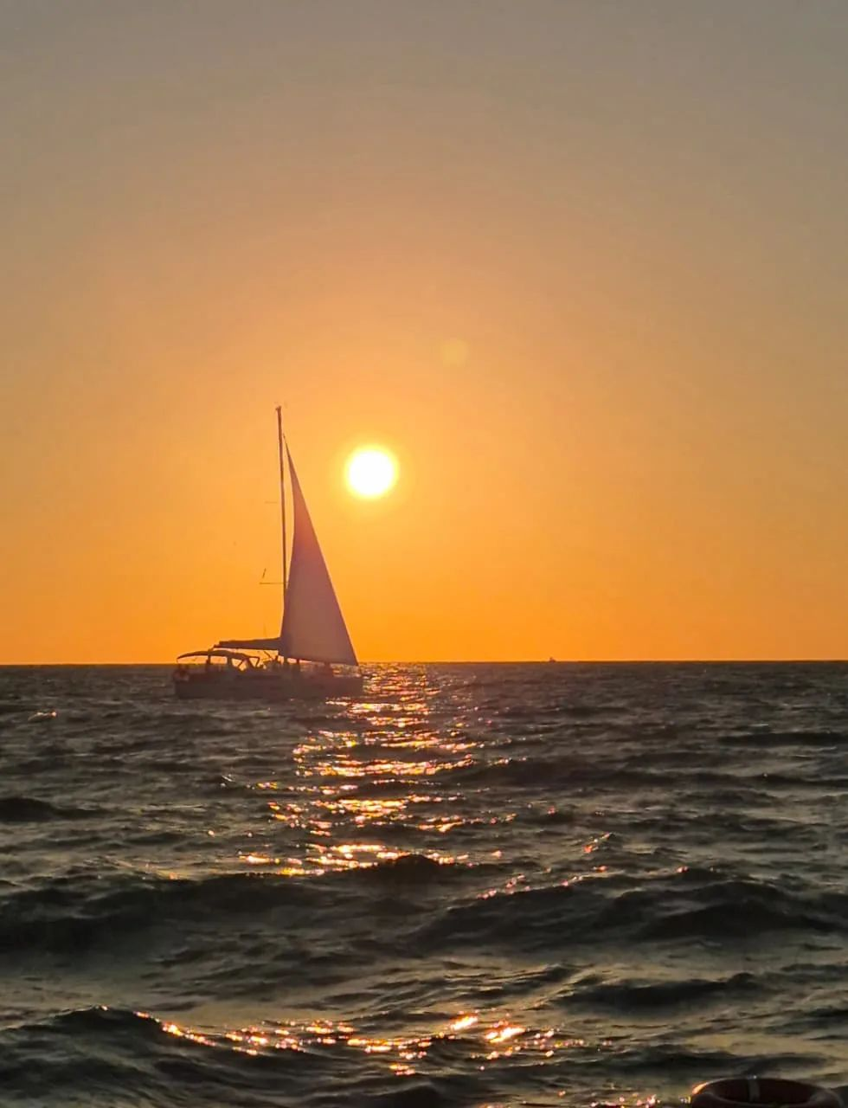
IMG_20260810_110441_.jpg — Крупный план / эмоция гостей
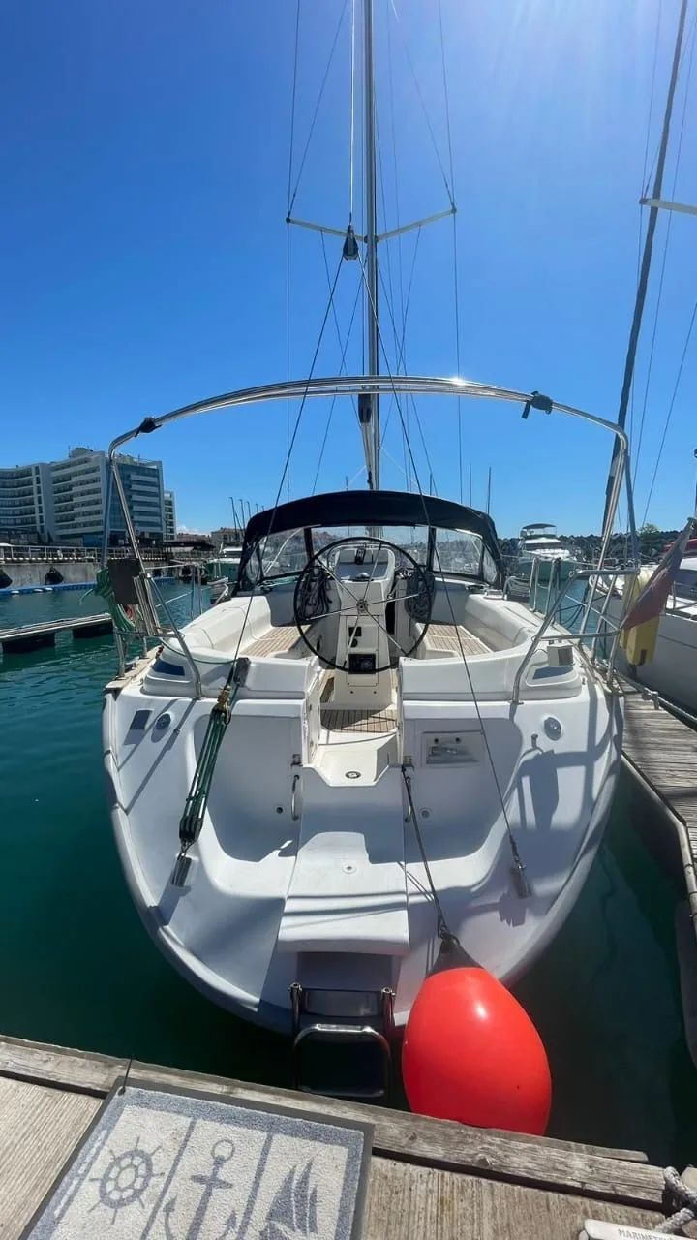
IMG_20260810_110442_.jpg — Вертикаль для Stories / РСЯ 240×400

02_dolphin.jpg — Дельфины — ключевой триггер запроса
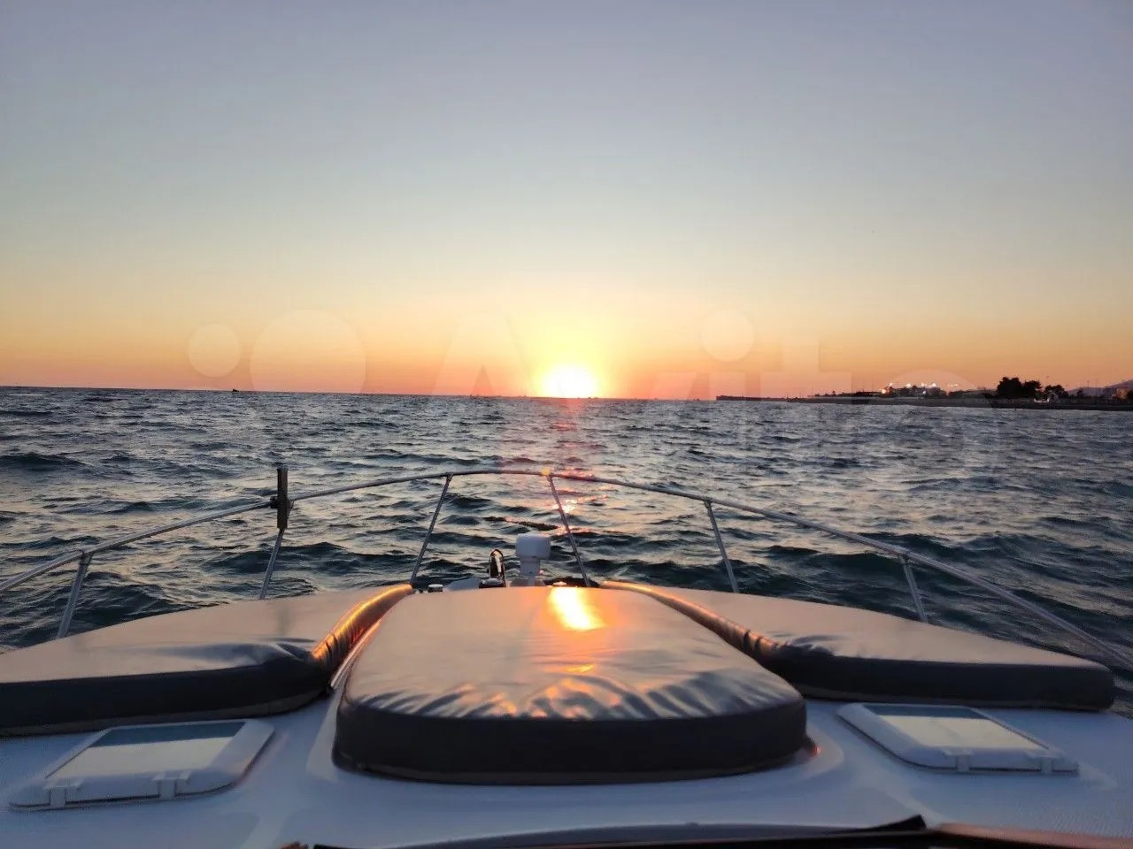
_1.jpg — Яхта Сириус / морские прогулки

2.JPG — Гости на борту
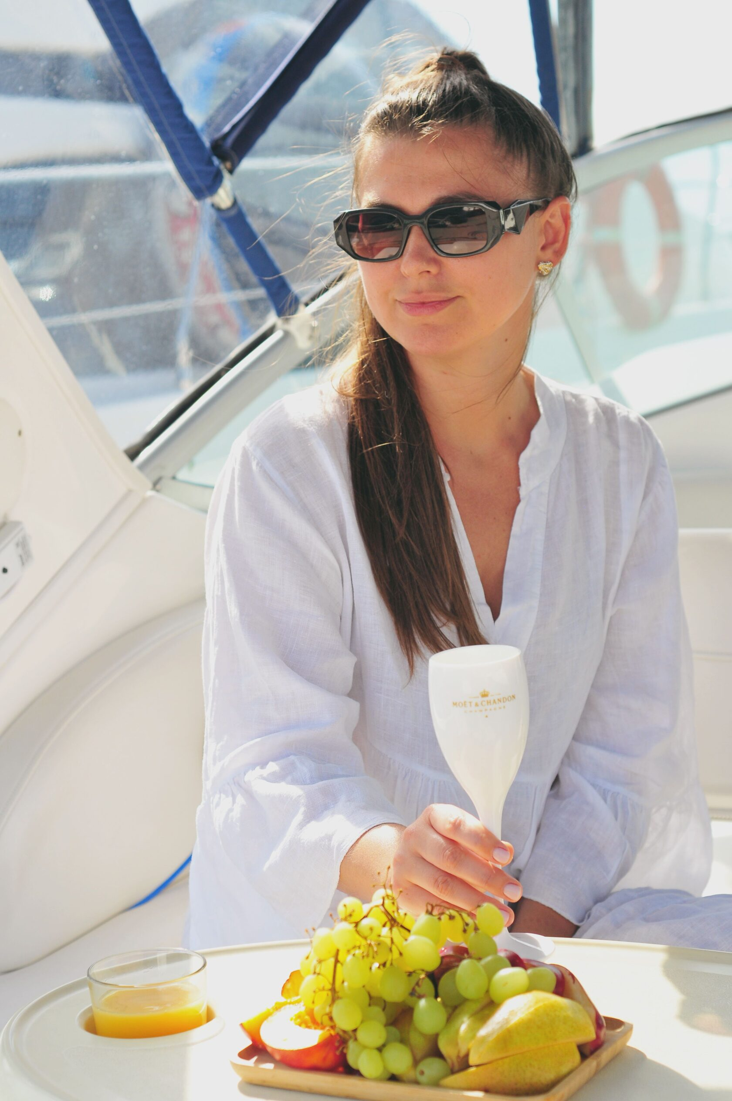
Alesja_01.jpg — Портрет / эмоция (осторожно с лицами в РСЯ)

photo.JPG — Доп. кадр с посадочной
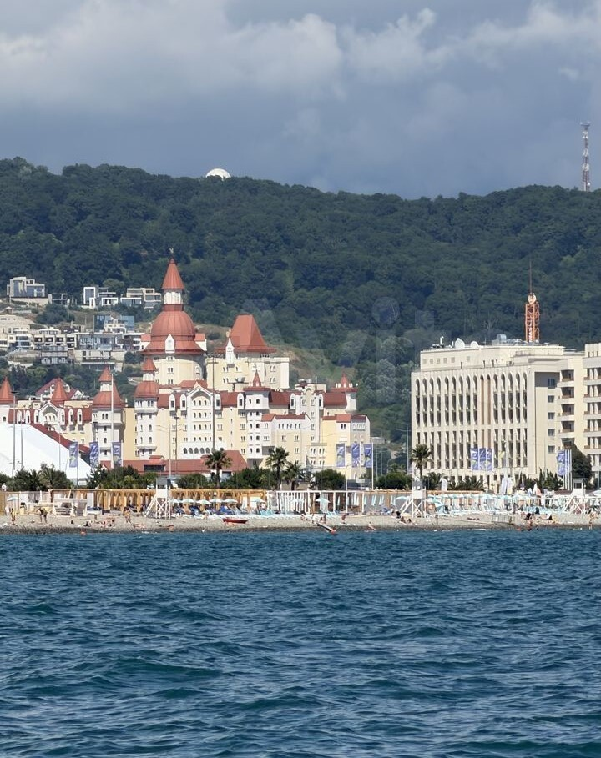
3.jpeg — Кадр для ротации

7.1. Тексты на баннеры РСЯ
Вариант | Заголовок | Подзаголовок | CTA
A · Цена | Групповая яхта от 1 800 ₽ | 1,5 часа · Сириус | Забронировать
B · Дельфины | К дельфинам на яхте | Имеретинский порт | Смотреть слоты
C · Закат | Закат с парусной яхты | Группа до 11 человек | Выбрать время
D · Семья | Морская прогулка с детьми | Ребёнок до 5 лет бесплатно | Забронировать

Клики РСЯ — только через штатный механизм Директа / yandexHTML5BannerApi. Галерею услуг в кампании держать ВЫКЛ (уже давала пустые показы в других РК).

8. Посадочная /progulki_na_yacht — рекомендации под ЕПК
- Все объявления ЕПК → только https://boat-sochi.ru/progulki_na_yacht.
- На первом экране: 1,5 ч · от 1 800 ₽ · закат 2 500 ₽ · расписание · линия 2 · +7 918…
- Не писать точное имя яхты — яхт несколько.
- CTA и форма — на телефон +7 918 304-40-00 и мессенджеры этой страницы.
- Цели Метрики фильтровать по UTM utm_campaign=epk_gruppovye_yahta_progulki.
- Не обещать гарантию дельфинов; можно «часто встречаются».
- Сверить meta description со страницей (в коде могла остаться старая цена).
- /delfin оставить под отдельную РК утренней индивидуалки.

Кадр для первого изображения в объявлении Поиска

9. Позиционирование vs другие РК аккаунта
Кампания | Продукт | Цена входа | Что делать
Морские прогулки | Индивидуальная аренда катера/яхты | от ~7 500 ₽/час | Оставить; минусы на «группа/билет»
EPK_Gruppovye_Yahta_Progulki | Групповая парусная прогулка | 1 800 / 2 500 ₽ | ЕПК → /progulki_na_yacht (этот документ)
Alexum / Tigger | VIP / премиум private | десятки тыс. ₽/час | Не пересекать семантикой
/delfin · утро к дельфинам | Индивидуалка катер Сириус | 7 500 ₽/час (−500 до 12:00) | Отдельная РК; телефон +7 917…

10. Чек-лист запуска
- Создать кампанию EPK_Gruppovye_Yahta_Progulki (не группу внутри «Морских прогулок»).
- Подключить счётчики 94713538 и 103116887.
- Включить оплату за конверсии; выставить цены целей (телефон / мессенджеры / форма).
- Галерея услуг — ВЫКЛ. Автотаргетинг «Альтернативные» — ВЫКЛ.
- Добавить группы G1–G5 с фразами в кавычках и минус-фразами из п. 5.6.
- Загрузить изображения из cursor/assets/gruppovye-yahta/ в объявления.
- URL всех объявлений = https://boat-sochi.ru/progulki_na_yacht + UTM.
- Телефон в объявлениях = +7 918 304-40-00.
- Бюджет 10–12 тыс. ₽/нед на обучение; не менять стратегию до ≥10 конверсий.
- В РСЯ — исключения мусорных площадок по аналогии с морскими прогулками.
- Через 3–5 дней: минус поисковые запросы (дельфинарий, аренда целиком, чужие города).
- Не трогать параллельно бюджет/цены целей в «Морских прогулках», пока та в обучении.

11. KPI и контроль
Метрика | Ориентир на старте | Комментарий
CTR Поиск | ≥ 4–6% | Билетный спрос кликабельнее VIP
CTR РСЯ | ≥ 0,8–1,2% | Сильные фото дельфинов/группы
CR в целевое действие | ≥ 5–8% | Как у морских прогулок по Поиску
CPA звонок/мессенджер | ≤ 100–130 ₽ | Ниже индивидуалки
Доля мусорных запросов | < 15% | Чистить ЕЖЕНЕДЕЛЬНО
Конверсии / неделя | ≥ 10 | Выход из обучения

12. Контакты и юр. блок (для объявлений / визитки)
- Телефон: +7 918 304-40-00
- Адрес причала: Сириус, Парусная, 1 · Имеретинский порт, линия 2
- ИП Евсюков О.П. · размещение на boat-sochi
- Информация на сайте носит информационный характер и не является публичной офертой — в рекламе указывать актуальные цену и расписание со страницы /progulki_na_yacht.

13. Краткая выжимка для запуска «за 15 минут»
Кампания: отдельная ЕПК → https://boat-sochi.ru/progulki_na_yacht. Оффер: групповая парусная 1,5 ч · от 1 800 ₽ (18:00 — 2 500 ₽) · до 11 · слоты 9:00–18:00 · линия 2. Яхт несколько — без имени судна. Семантика: группа / билет / дельфины / закат / Сириус. Минусы: аренда целиком, VIP, рыбалка, дельфинарий, теплоход. Цели ≈ 100 ₽. Бюджет 10–12 тыс. ₽/нед. Телефон: +7 918 304-40-00. /delfin — не эта кампания.

14. Социальные доказательства (с сайта, для креативов)
Можно коротко цитировать в расширениях/креативах (без искажения смысла):
- «По пути встретили дельфинов… можно включить свою музыку» (Яндекс Карты).
- «Встретили много дельфинов, купание в чистом море, хорошая музыка» (Авито).
- «Невероятная прогулка на яхте в открытое море… виды на Сочи» (сайт).
- Нейросеть Авито: интересные экскурсии/маршруты, всегда на связи, вежливо общается.

